**Configurando o Editor de Código**

**Programa utilizado:**



<https://code.visualstudio.com/>

**Extensões:**

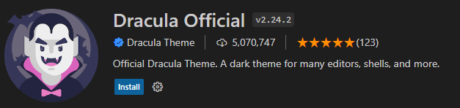

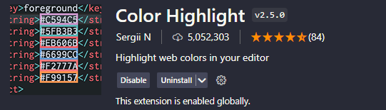

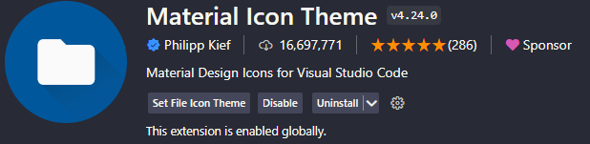

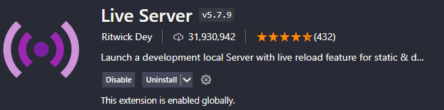

**Outras Extensões:**

Vamos instalar mais a frente durante o treinamento, mas você pode apenas já deixar instalado no seu VsCode

Só pesquisar nas extensões como fazemos e instalar:

1 – CSS Modules: (quando formos trabalhar com css modules no curso)

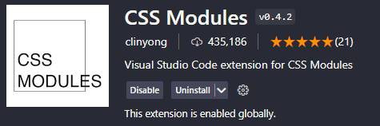

2 – Sass

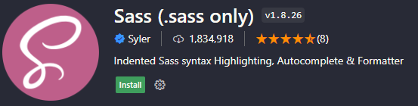

Mas fica tranquilo (a) como falei iremos instalar todas essas extensões ao longo do curso junto conforme as aulas dessas tecnologias, mas caso você já queira deixar elas instaladas no seu VsCode no gatilho também pode sem problemas.

Bora para a aula 🚀